N7-204 — UTILISATION DU MATÉRIEL DE LA CLASSE

- OUVERTURE DU PROJECTEUR
Utilisez la télécommande pour ouvrir et fermer le projecteur.

- Ouvrir : Appuyez sur « Power » une fois
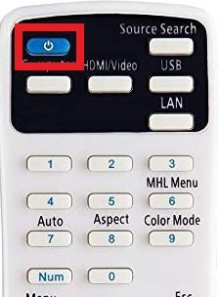
- Fermer : Appuyez sur « Power » deux fois

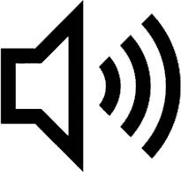
- CHOISIR LA BONNE SORTIE SON DE L’ORDINATEUR
Dans le menu son (enceintes) Windows (en bas à droite dans la barre de tâche), sélectionnez « Sortie audio (NVIDIA High Definition Audio) »
Une fois cette option sélectionnée, cliquez dans la ligne (%) du volume pour s’assurer que le son passe bien par les haut-parleurs de la classe (au mur) et non par le moniteur HP. SVP modifiez le volume sur l’ordinateur, pas sur le récepteur.

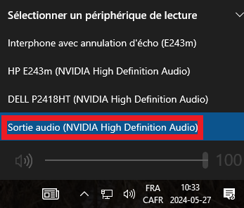
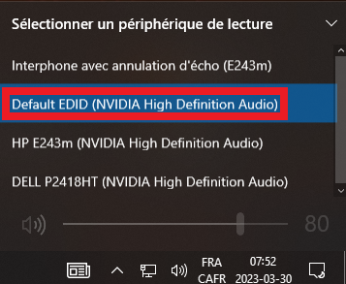


- SÉLECTION DES OPTIONS SON ET VIDÉO DANS ZOOM
Dans Zoom, sélectionnez les options suivantes (en bas à gauche dans la fenêtre Zoom) :
Micro : Interphone avec annulation d’écho (Jabra SPEAK 710 USB)
HParleur : Sortie audio (NVIDIA High Definition Audio)
Caméra : HP Display Camera
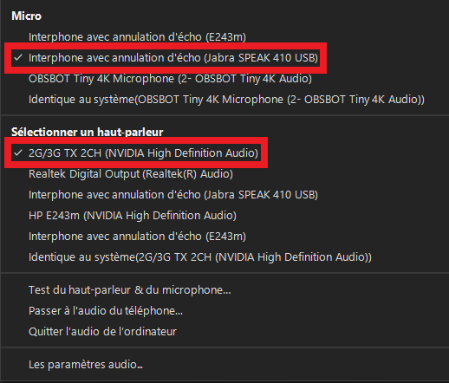
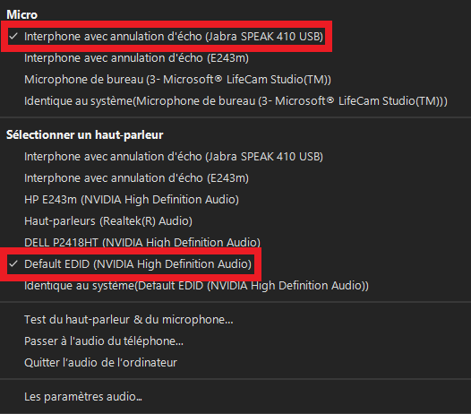

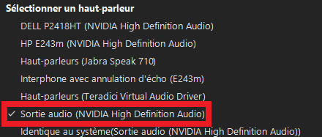
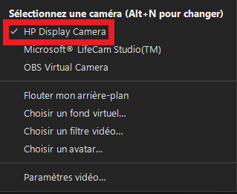
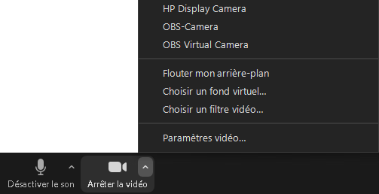

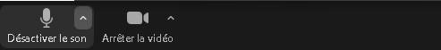

- DIFFUSION D'UN PORTABLE
Utilisez le câble HDMI qui se trouve sur le bureau pour diffuser votre portable sur le projecteur. La connexion se fera automatiquement. Sinon, appuyez sur le bouton Select pour choisir la source 3. Une lumière s’allumera pour indiquer la sélection. N’oubliez pas de vérifier que votre sortie de son soit « Default EDID(NVIDIA High Definition Audio) »

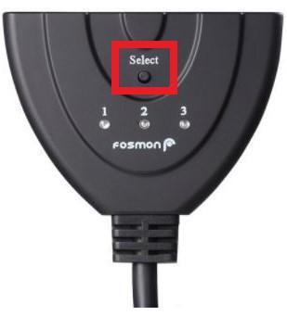

**IMPORTANT**

SVP FERMER LE PROJECTEUR ET VOTRE SESSION WINDOWS APRÈS VOTRE COURS

En cas de problème, SVP ne touchez pas aux appareils. Veuillez communiquer avec le technicien en audiovisuel au poste 1437 ou hors des heures de bureau : Poste 6000
Pour vos demandes non urgentes, vous pouvez envoyer un courriel
à l’adresse suivante : audiovisuel@nad.ca

